特价促销伍德灯 货号： wi79010
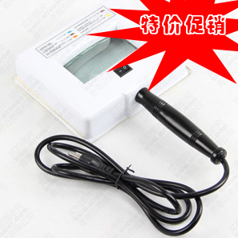
二、技术参数体 积：47*177*151（cm） UV灯 管：philips 4*4w/08 放 大 镜：50*100mm 光谱范围：320-400nm 最大峰值：365nm 工作方式：连续工作状态电源电压：220V 电源频率：50(HZ) 电源电流：0.35A 功率因数：0.31-0.33
三、操作方法：
1、将伍德灯电源线连接电源，按下开关数秒后灯即亮；
2、要在较暗的房间透过放大镜进行检测；
3、依皮肤所呈现的色别，作如下判断：色素减退或脱失性损害如白癜风、白色糠疹的荧光更易于与正常肤色区别;色素沉着、黄褐斑、咖啡斑的荧光明显鲜亮；细菌如假单胞菌属为绿色荧光；红癣为珊瑚红色荧光；真菌感染如铁锈色小孢子菌、羊毛状小孢子菌和石膏样小孢子菌为亮绿色荧光；黄癣为暗绿色荧光；花斑癣为棕色荧光；紫色毛癣菌和断发毛癣菌感染无荧光；皮肤迟发性卟啉病患者尿液为明亮的粉红-橙黄色荧光；先天性卟啉病患者牙、尿、骨髓出现红色荧光；而红细胞生成性原卟啉病患者可见强红色荧光。局部外用药如凡士林、水杨酸、碘酊及角蛋白甚至肥皂的残留物等也可有荧光，应注意鉴别。

